Протокол № 124
Заседания Совета Саморегулируемой организации
Некоммерческого партнерства «ЦентрСтройПроект»
(далее по тексту «Партнерство»)

г. Нижний Новгород 03 сентября 2012 г.

На заседании присутствуют:
6 членов Совета СРО НП «ЦСП» из 7:
Явка членов - 85%. Кворум имеется. Заседание правомочно.

Для ведения заседания единогласно избраны:

Председателем заседания – Жукова Лидия Валерьевна
Секретарем заседания – Самусевич Никита Альбертович

Председатель заседания Жукова Л.В. объявила ПОВЕСТКУ ДНЯ:

1. Принятие решения о внесении изменений в Свидетельство о допуске к работам по подготовке проектной документации, которые оказывают влияние на безопасность объектов капитального строительства, а также к работам по подготовке проектной документации, которые оказывают влияние на безопасность особо опасных и технически сложных объектов (кроме объектов использования атомной энергии), организациям, соответствующим требованиям, предъявляемым к заявляемым видам работ и предоставившим необходимые документы. (Приложение № 1 к Протоколу от 03 сентября 2012 г. № 124)

2. Принятие решения о внесении изменений в реестр членов СРО НП «ЦСП». (Приложение № 2 к Протоколу 03 сентября 2012 г. № 124).

3. Утверждение плана проверок соблюдения членами СРО НП «ЦСП» Требований к выдаче Свидетельств о допуске к работам, которые оказывают влияние на безопасность объектов капитального строительства, а также требований стандартов и правил саморегулирования на IV квартал 2012 года.

По первому вопросу:
СЛУШАЛИ: Председателя заседания Жукову Л.В.
ГОЛОСОВАЛИ: «ЗА» - единогласно.
РЕШИЛИ:
Внести изменения в Свидетельство о допуске к работам по подготовке проектной документации, которые оказывают влияние на безопасность объектов капитального строительства, а также к работам по подготовке проектной документации, которые оказывают влияние на безопасность особо опасных и технически сложных объектов (кроме объектов использования атомной энергии), организациям, соответствующим требованиям, предъявляемым к заявляемым видам работ и предоставившим необходимые документы. (Приложение № 1 к Протоколу от 03 сентября 2012 г. № 124):

- ООО «Комбета-Н» ИНН 5257009773

По второму вопросу:
СЛУШАЛИ: Председателя заседания Жукову Л.В.
ГОЛОСОВАЛИ: «ЗА» - единогласно.
РЕШИЛИ:
Внести изменения в реестр членов СРО НП «ЦСП» в связи с внесением изменений в Свидетельство о допуске к работам по подготовке проектной документации, которые оказывают влияние на безопасность объектов капитального строительства, а также к работам по подготовке проектной документации, которые оказывают влияние на безопасность особо опасных и технически сложных объектов (кроме объектов использования атомной энергии), членам СРО НП «ЦСП». (Приложение № 2 к Протоколу от 03 сентября 2012 г. № 124).

По третьему вопросу:
СЛУШАЛИ: Председателя заседания Жукову Л.В.
ГОЛОСОВАЛИ: «ЗА» - единогласно.
РЕШИЛИ:
Утвердить план проверок членов СРО НП «ЦСП» на IV квартал 2012 года. (Приложение № 3 к Протоколу от 03 сентября 2012 г. № 124)

Настоящий протокол подписали:


Председатель заседания ________________ Жукова Лидия Валерьевна

Секретарь заседания ________________________ Самусевич Никита Альбертович

Приложение 1
к Протоколу Заседания
Совета СРО НП «ЦСП»
от 03 сентября 2012 г. № 124

Регистрационный номер  Свидетельства о допуске | Наименование организации/ИП | ИНН | Местонахождение
№ 0179.02-2012-5257009773-П-107 | Общество с ограниченной ответственностью «Комбета-Н» | 5257009773 | 603029, г. Нижний Новгород, ул. Памирская, д. 11
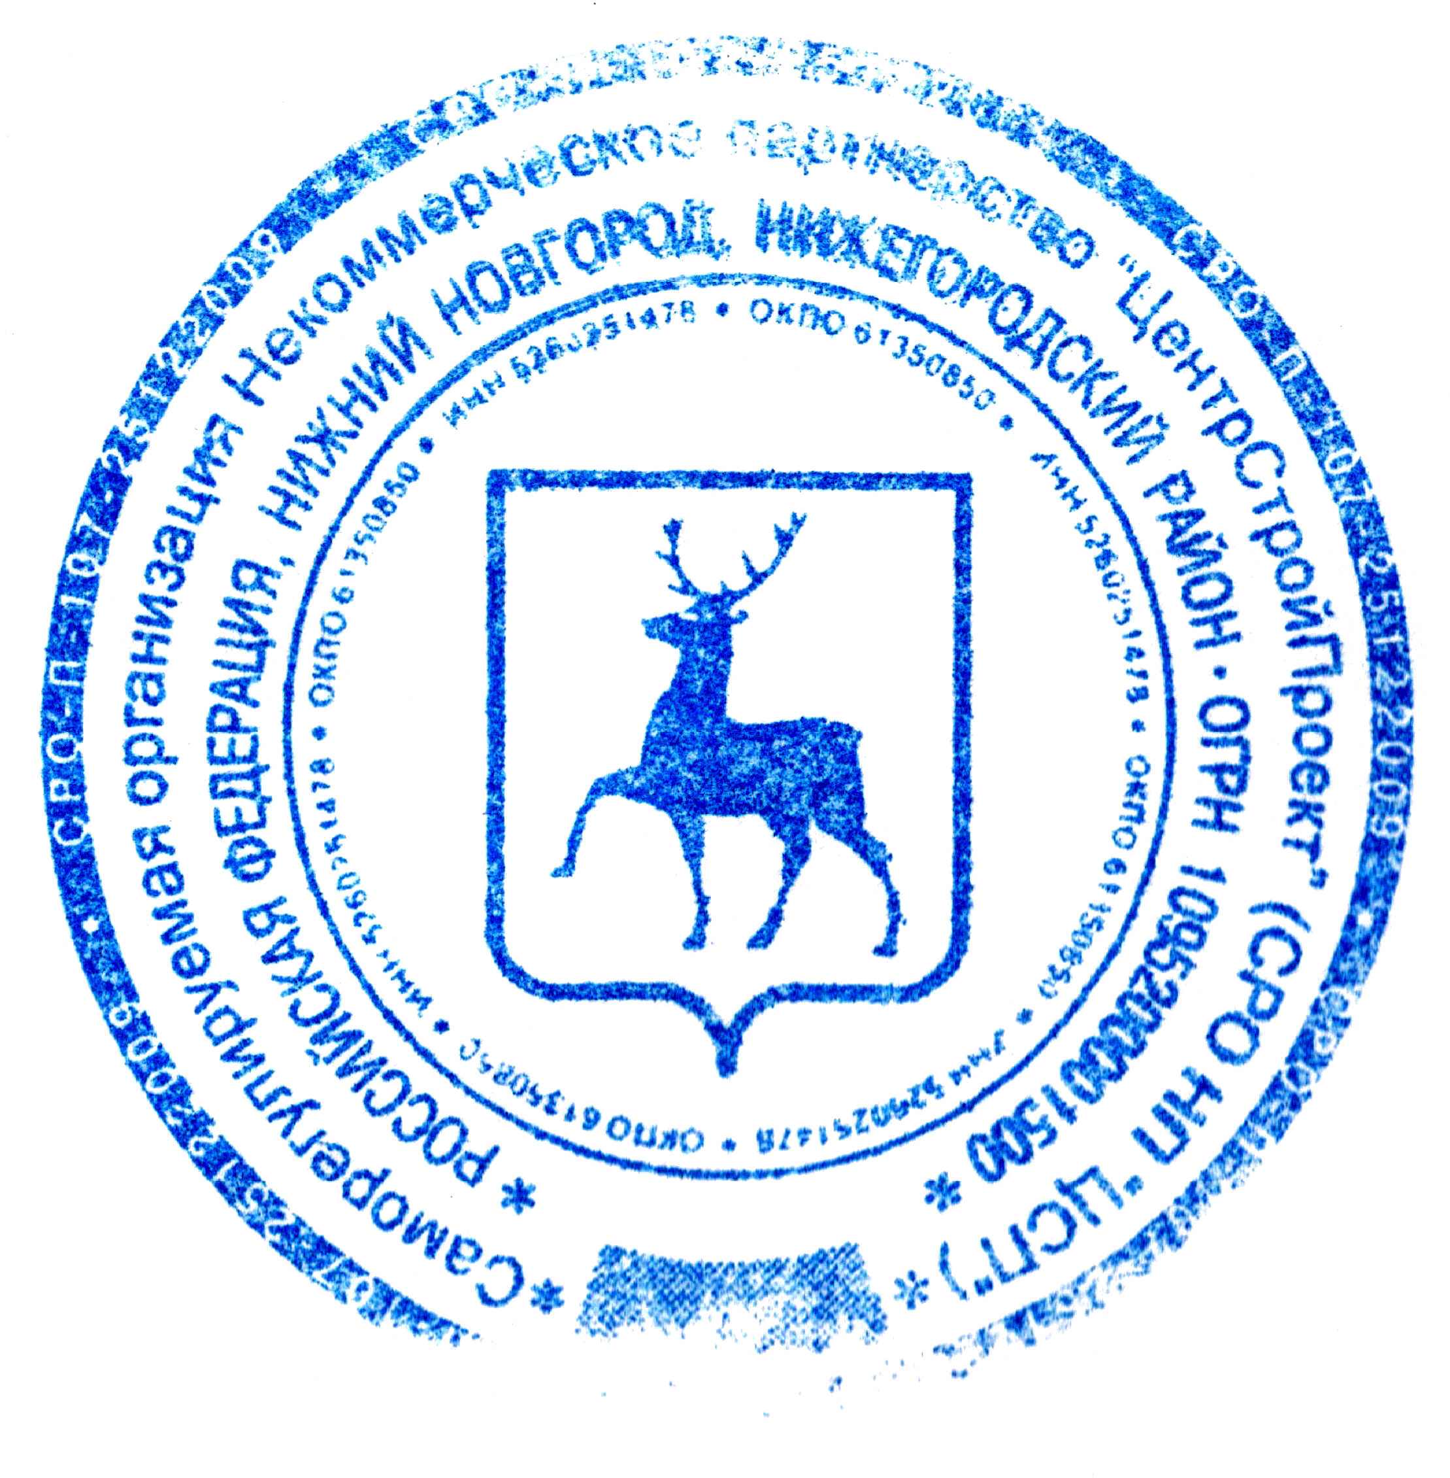

Генеральный директор ________________ Самусевич Никита Альбертович
СРО НП «ЦентрСтройПроект»

